МОСКОВСКИЙ АВИАЦИОННЫЙ ИНСТИТУТ

(НАЦИОНАЛЬНЫЙ ИССЛЕДОВАТЕЛЬСКИЙ УНИВЕРСИТЕТ)

КАФЕДРА 305

«ПИЛОТАЖНО-НАВИГАЦИОННЫЕ И ИНФОРМАЦИОННО-ИЗМЕРИТЕЛЬНЫЕ КОМПЛЕКСЫ»



Дисциплина «Специальные технологии 1 (обработка изображений)»

Отчет по лабораторной работе № 2

Вариант №6

Выполнил: студент группы М3О-406С-20

Орлов П.А.

Принял: доцент кафедры 305

к.т.н., Нгуен Н.М.

Цель работы:

Разработка программ для улучшения изображения по методу приведения (задания) гистограммы.

# Теоретическая часть

Пусть исходное изображение $f(x,y)$ характерно плотностью распределения яркости (нормированной гистограммой) $p_{r}$. Сущность метода приведения гистограммы заключается в преобразовании всех пикселей изображения $f(x,y)$ с помощью некоторой функции $H(r)$ так, чтобы в результате получилось «желаемое» изображение, плотность распределения яркости на котором равна некоторой заданной заранее плотности $p_{z}$.

Для нахождения функции преобразования $H(r)$ допустим, что «желаемое» изображение уже получено и рассмотрим применение метода эквализации гистограммы для двух изображений ‒ исходного и «желаемого» (рисунок 1).

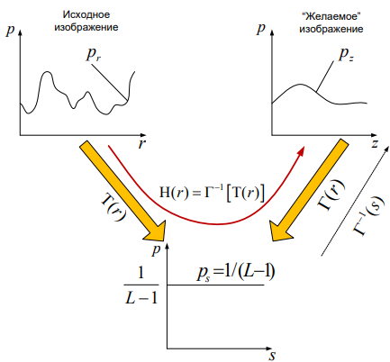  
Рисунок 1 – Нахождение функции преобразования

Как известно, в результате преобразования изображения по интегралу нормированной гистограммы получается новое изображение с постоянной нормированной гистограммы. Пусть $r$ и $z$‒ яркость (пикселей) исходного и «желаемого» изображения, а $s_{r}$ и $s_{z}$‒ яркость полученных в результате применения метода эквализации гистограммы над ними изображений. Имеем соотношения:

$\begin{aligned}s_{r}&=T\left(r\right)=\left(L-1\right)\int_{0}^{r}{p_{r}\left(ω\right)dω}⟹p_{s_{r}}=\frac{1}{L-1} \\ s_{z}&=T\left(z\right)=\left(L-1\right)\int_{0}^{r}{p_{z}\left(ω\right)dω}⟹p_{s_{z}}=\frac{1}{L-1}\end{aligned}$ (1)

Здесь, для удобства в перечне аргументов функций T и Г отброшены нормализации гистограммы, считая, что эти параметры учитываются в форме самих этих функций.

Из формулы 1 получается:

$T\left(r\right)≡Г\left(z\right)⟹z=Г^{-1}[T(r)]$ (2)

Таким образом, если существует функция $H=Г^{-1}$, то путем преобразования всех пикселей исходного изображения по ней можно получить изображение с заданной нормализацией гистограммы.

Рассмотрим дискретную формулировку данного подхода.

Пусть $r$ и $z$- векторы градаций яркости, т.е. $r =0,1,...,L-1$; $z =0,1,...,L-1$.

Дискретная форма первого уравнения формулы 1 для пикселя исходного изображения с некоторой яркостью $r$ следующая:

$$s_{r}=T\left(r\right)=\left(L-1\right)\sum_{i=1}^{r+1}{p_{r}[i]}$$

Аналогично, дискретная форма второго уравнения формулы 1 для пикселя «желаемого» изображения с яркостью $z$ может быть представлена в виде:

$$s_{z}=T\left(z\right)=\left(L-1\right)\sum_{i=1}^{r+1}{p_{z}[i]}$$

Пусть текущий обрабатываемый пиксель исходного изображения имеет яркость $r = r_{p}$, тогда формула 2 соответствует подбору такого значения $z= z_{q}$ (среди всех значений вектора $z$), которое удовлетворяет условию:

$T\left(r_{p}\right)=Г(z_{q})$ (3)

Успешно подобранное значение $z_{q}$ и является результатом преобразования для этого пикселя.

Поскольку градация яркости принимает только дискретные значения, то уравнение (формула 3) может быть решено только численным методом:

$z_{q}→\min{|T\left(r_{p}\right)-Г(z_{q})|}$ (4)

Алгоритм нахождения цифровых изображений, в этом случае, реализуется по следующим шагам:

Шаг 1. Найти значения функции преобразования $Г(z)$ для всех элементов

вектора градаций $z$ (от 0 до 255). Результат записывается в вектор $GAM$.

Шаг 2. Найти значение функции преобразования $H(r)$ для текущего

пикселя $f(i,j)$. Результат записывается в переменную $T$.

Шаг 3. Найти среди всех элементов вектора $GAM$ тот элемент, который

максимально близок к $T$ (формула 4). Допустим, что этот элемент

имеет индекс $q$:

$$\left|T-GAM\left(q\right)\right|→\min{}$$

Шаг 4. Присвоить соответствующему пикселю выходного изображения

значение элемента вектора $z$ с индексом $q$: $g(i,j)=z(q)$.

Шаг 5. Повторить шаги 2-4 для всех пикселей исходного изображения.

## Практическая часть

Листинг файла GIVENHIST.m:

function [g]=GIVENHIST(f,pz)

    %инициализация векторов и матриц

    pr=[];

    r=[];

    [f,M,N]=is_gray(f); %проверка на формат изображения и сохранение его размера

    g=f;

    %гистограмма исходного изображения

    [h,r]=HISTOGM(f);

    %нормализация гистограммы

    pr=h/(M*N);

    %уровни градация z

    z=0:255;

    %преобразование Г(z) (шаг 1)

    for k=1:256

        GAM(k)=TAU(z(k),pz);

    end

    %главный цикл преобразования (шаг 2-4)

    for i=1:M

        for j=1:N

            %преобразование T(r) для текущего пикселя (шаг 2)

            T=TAU(f(i,j),pr);

            %сравнение T с элементами GAM (шаг 3)

            [x,index]=min(abs(GAM-T));

            %присвоение результата (шаг 4)

            g(i,j)=z(index);

        end

    end

end

Листинг файла norm_histogm:

%функция построения нормализованной гистограммы

function [norm_h,r]=norm_histogm(image)

    addpath('lab_1\');

    [norm_h,r]=HISTOGM(image);

    [m,n]=size(image);

    norm_h=norm_h/(m*n);

end

Листинг файла lab_2_demo.m:

clear all;

%добавление в path папок

addpath("lab_1","lab_2","images");

%чтение и проверка на ЧБ эталонного изображения

[template_image,m_template,n_template]=is_gray(imread('airport.tif'));

%построение нормированной гистограммы эталонного изображения

[pz,r]=norm_histogm(template_image);

%отображение в отдельном окне эталонного изображения и его нормированной гистограммы

figure;

tiledlayout('flow');

subplot(2,1,1);

imshow(template_image);

title("Эталонное изображение");

subplot(2,1,2);

bar(r,pz);

title("Нормированная гистограмма эталонного изображения");

%чтение и проверка на ЧБ исходного изображения

[image,m,n]=imread('airport_light.tif');

%отображение исходного изображения

figure;

tiledlayout('flow');

subplot(2,2,1);

imshow(image);

title("Исходное изображение изображение");

%отображение нормированной гистограммы исходного изображения

[p_image, r_image]=norm_histogm(image);

subplot(2,2,3);

bar(r_image,p_image);

title("Нормированная гистограмма исходного изображения");

%приведение гистограммы

g=GIVENHIST(image,pz);

%отображение полученного изображения

subplot(2,2,2);

imshow(g);

title("Полученное изображение");

%отображение нормированной гистограммы полученного изображения

[p_g, r_g]=norm_histogm(g);

subplot(2,2,4);

bar(r_g,p_g);

title("Нормированная гистограмма полученного изображения");

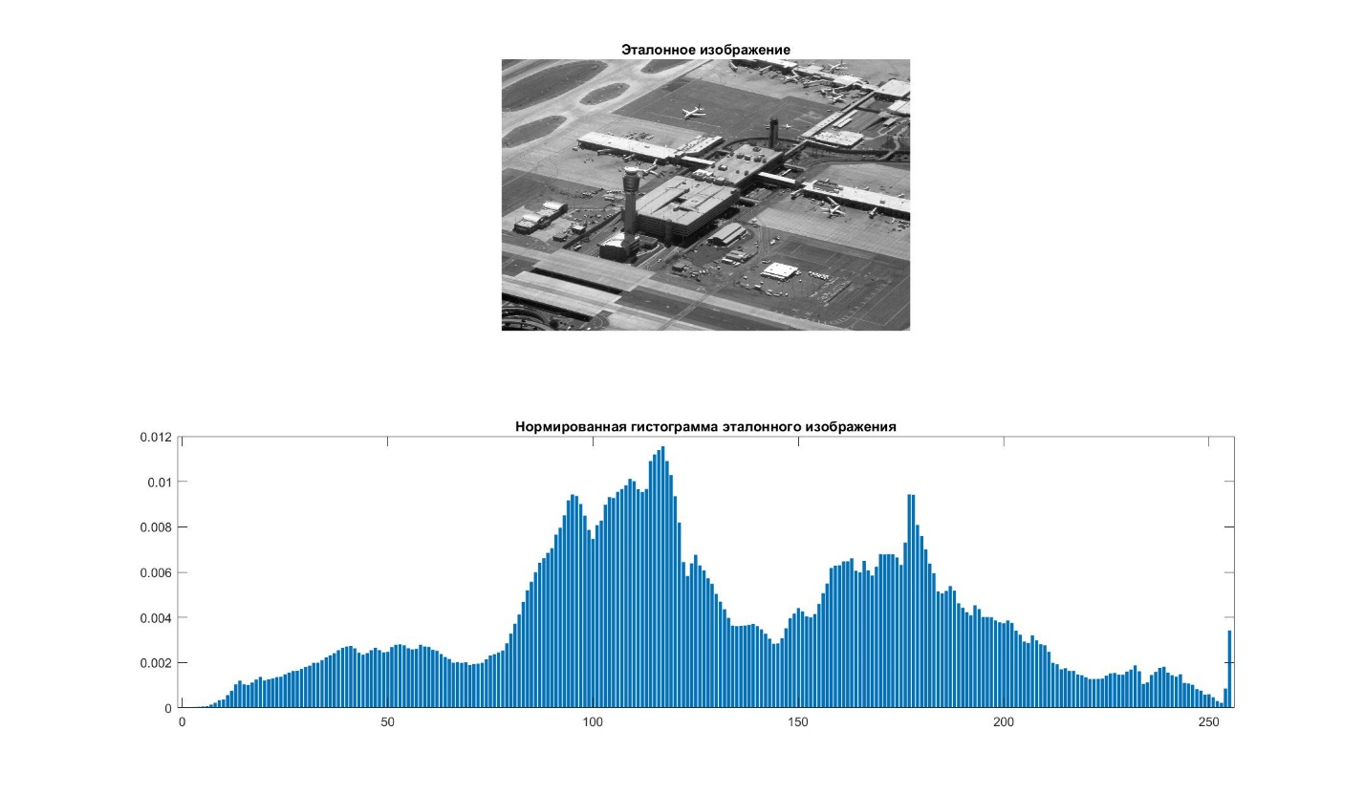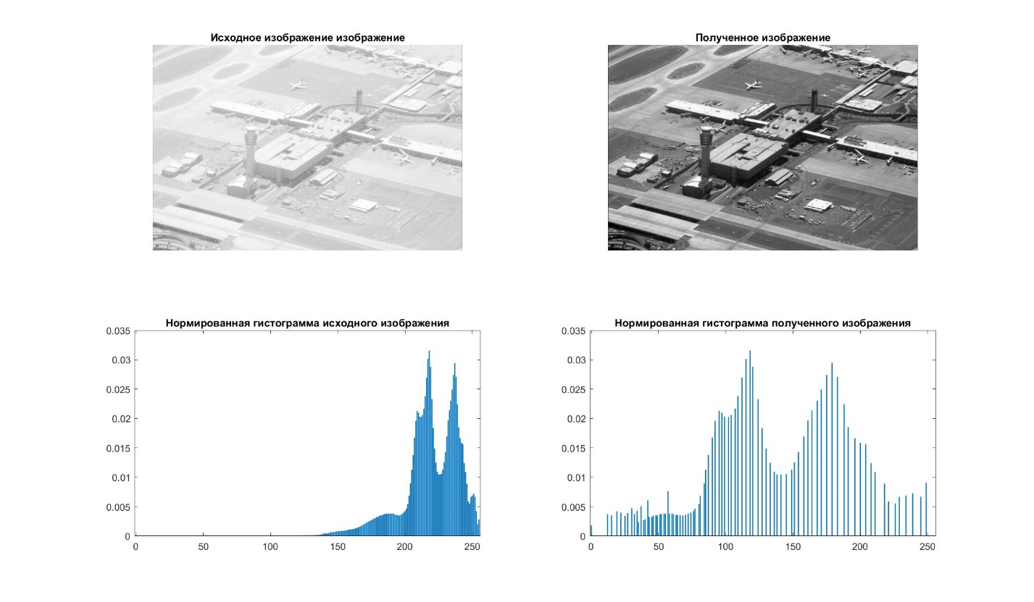  
Рисунок 1 – Результат работы программы

Вывод:

В ходе выполнения лабораторной работы я разработал программу для улучшения изображения по методу приведения (задания) гистограммы.